ПРИЛОЖЕНИЕ № 2

УТВЕРЖДЕНА
постановлением администрации
муниципального образования
Северский район

от _______________ № ______

ФОРМА
пропуска на транспортные средства для передвижения в границах муниципального образования Северский район (зеленого цвета)

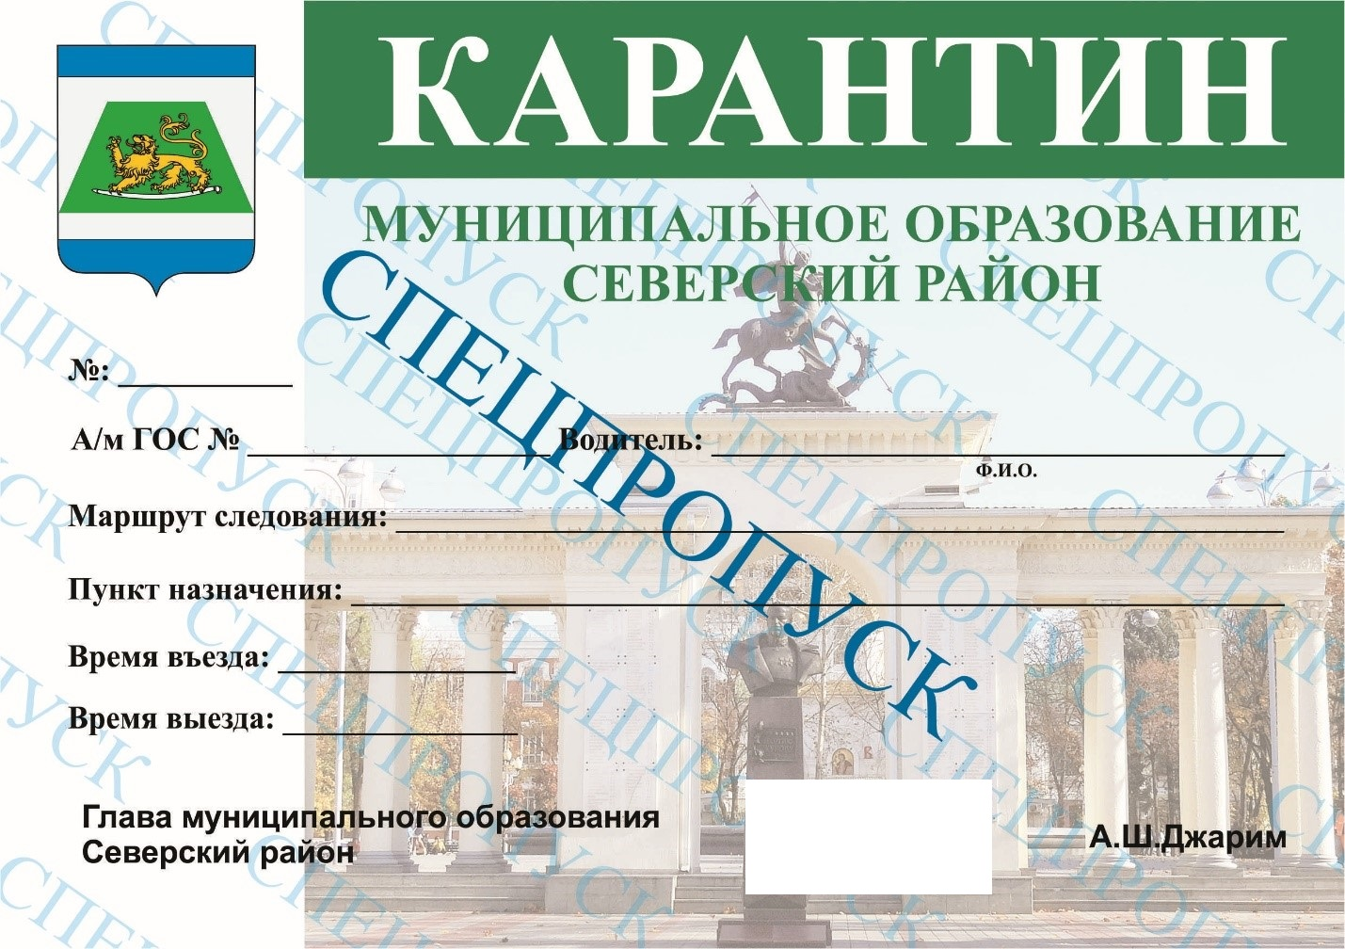

Заместитель главы администрации С.А.Зубко

